附件1
项目服务及工艺要求

1.服务清单及工艺要求
名称 | 流程 | 工艺要求 | 计量单位 | 面积
玉溪市中医医院院内外墙彩绘采购项目 | 钢管架 | 搭钢管手脚架 | 平方米 | 约39
 | 基层处理 | 基层处理：用有机涂料提高面漆的附着力、增加面漆的丰满度、提供抗碱性、提供防腐功能等，同时可以保证面漆的均匀吸收，使油漆系统发挥最佳效果；  面漆：面漆侧重于最终的装饰与表观效果，提高颜料的附着力、防腐性、持久性。 | 平方米 | 约39
 | 墙画 | 底稿工艺：规范整幅画详细点位占比，草稿轮廓；  画画工艺：丙烯颜料绘制画面后通风，干透；  面漆：防水保护和耐沾污性，提高画面的抗碱性、防腐性、持久性。 | 平方米 | 约39
2.服务要求
2.1供应商须按要求在原底稿上进行绘画创意设计，针对玉溪市中医院特有的中医特色、民族医药特色打造具有创意特色的绘画效果，并在响应文件中提供初步绘画效果图。在实施过程中保证实际效果还原真实度达到百分之九十八以上。
2.2本次服务过程中使用的所有物资物料的材质均须符合国家标准，材料环保，充分考虑环境影响，满足安全性、稳固性及永久性要求。
2.3维护：墙体彩绘完成后，需通风，墙面干透后方可触碰。
2.4供应商自行组织创意设计，若需现场踏勘的，踏勘过程中自行承担一切安全责任。
2.5材料要求：采用丙烯材料，可清洗、速干、颜色饱满、浓重、鲜润、保存时间长、环保无毒。
3作业要求
3.1画面采取三道工艺程序，第一步墙面处理：按绘画要求修整墙面，第二步画面描绘，第三步画面固化保真保色处理；
3.2彩绘图案选用：根据相关要求及墙面尺寸，制作墙体彩绘图案；
3.3维护：墙体彩绘完成后，需通风，墙面干透后方可触碰。
4.安全要求：
4.1投标供应商自行组织现场踏勘，踏勘过程中自行承担一切安全责任。
4.2服务过程中所出现的一切安全事故，造成的经济损失和人员伤亡的责任均由成交供应商负责处理并承担所有法律责任。
4.3采购人享有最终成果著作权，成交供应商不得擅自对外发表、出版，确实 因学术交流职称评定等需要而要做发表的必须征得采购人书面授权许可，若因此带来的相关法律经济纠纷与采购人无关，供应商应自行承担全部法律和经济等相关责任。
5.相关要求
5.1服务期限：合同签订后30个日历天。
5.2服务地点：医院指定地点。
5.3验收标准：满足医院采购需求一次性验收合格。
5.4质量保修期 1 年，在质保期内非人为原因损坏应在接到采购人通知后根据实际损坏情况 一周内完成修补。

附件2
图纸及墙面现状
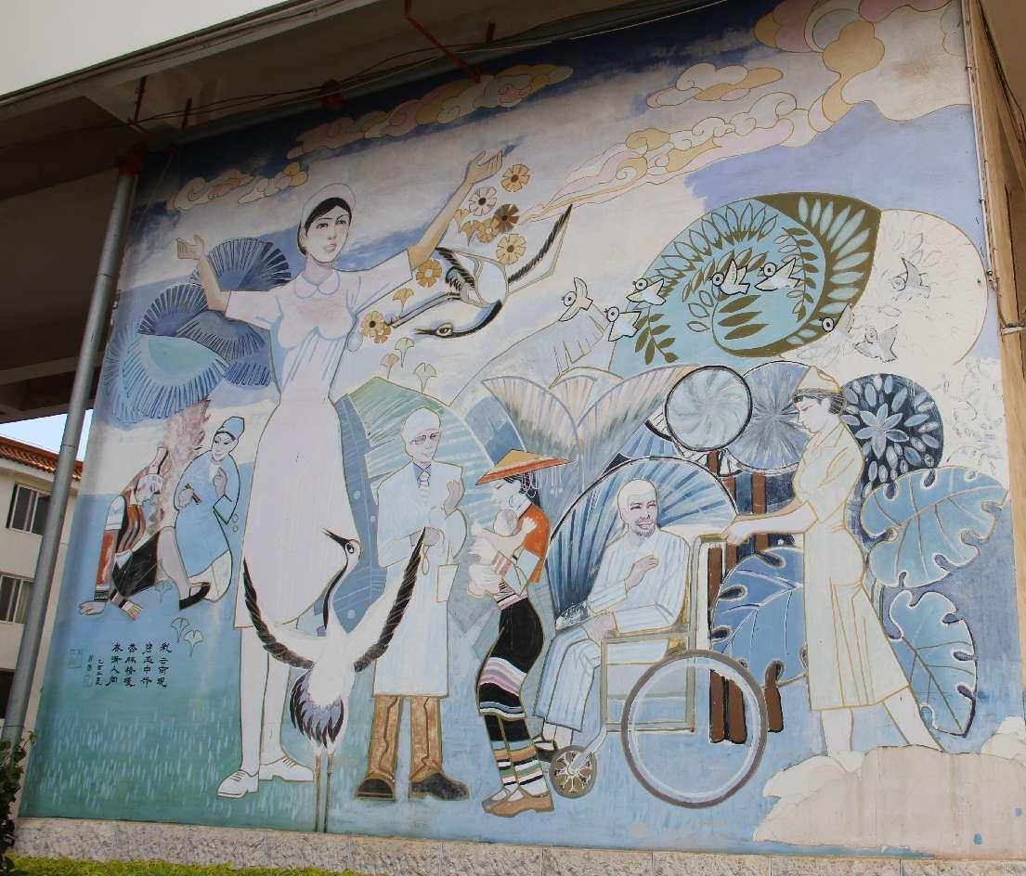
附件3
玉溪市中医医院院内外墙彩绘采购项目
报价一览表
项目名称 | 流程 | 工艺要求 |  | 计量单位 | 面积
玉溪市中医医院院内外墙彩绘采购项目 | 钢管架 | 搭钢管手脚架 |  | 平方米 | 约39
 | 基层处理 | 基层处理：用有机涂料提高面漆的附着力、增加面漆的丰满度、提供抗碱性、提供防腐功能等，同时可以保证面漆的均匀吸收，使油漆系统发挥最佳效果；  面漆：面漆侧重于最终的装饰与表观效果，提高颜料的附着力、防腐性、持久性。 |  | 平方米 | 约39
 | 墙画 | 底稿工艺：规范整幅画详细点位占比，草稿轮廓；  画画工艺：丙烯颜料绘制画面后通风，干透；  面漆：防水保护和耐沾污性，提高画面的抗碱性、防腐  性、持久性。 |  | 平方米 | 约39
质保期： 年 |  |  | 合计总金额：
备注：1.此页报价合并装订到响应文件。
2.所报价格包含税费、差旅费、安装、运输、维修、绘画、搬运、安全防护等一切与本项目相关的费用，采购人不再支付其他任何费用，投标报价估算错误引起的风险由报价人自行负责。
3.服务承诺：（根据项目服务及工艺要求附件3自拟）。

公司名称（盖章）：
法定代表人或其委托代理人: (签字或盖章) 联系电话：
2023年 月 日

